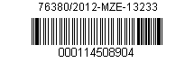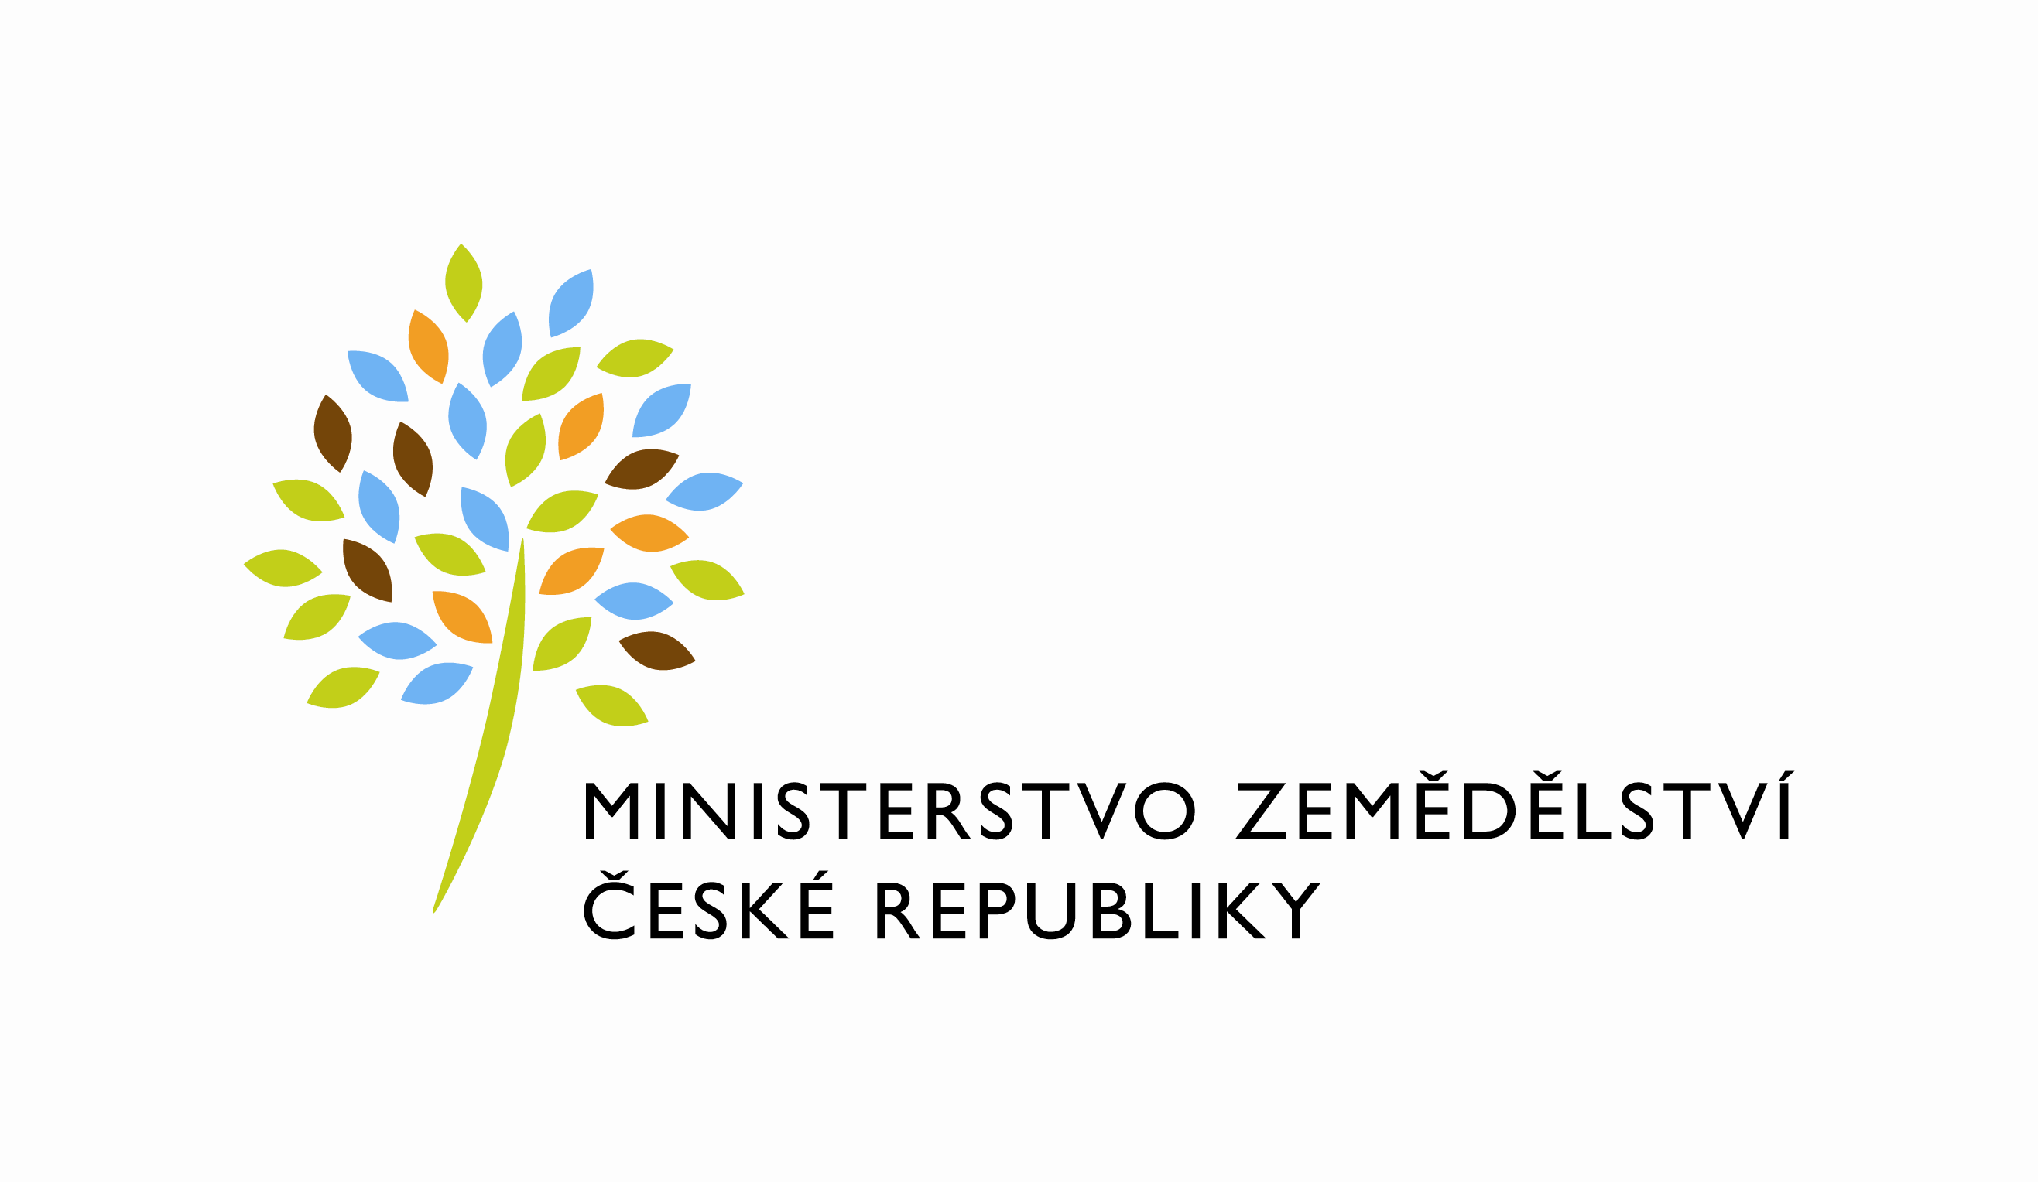
útvar: Odbor účetnictví, státní pokladny a metodiky účetnictví
Číslo útvaru: 13230

SPISOVÁ ZN.: 2KP26215/2012-13233
NAŠE ČJ.: 76380/2012-MZE-13233

VYŘIZUJE: Dagmar Rajhelová
Telefon: 221812548
E-MAIL: Dagmar.Rajhelova@mze.cz
ID DS: yphaax8

adresa: Těšnov 65/17, Nové Město, 117 05 Praha 1

DATUM: 24. 4. 2012

Mléko – březen 2012

Výsledky statistického zjišťování Mlék (MZe) 6 – 12 Měsíční výkaz o nákupu mléka, o výrobě a užití vybraných mlékárenských výrobků.

Ředitel odboru: Ing. Milan Schovánek

Zpracoval: Dagmar Rajhelová

Datum zpracování: 23. 4. 2012

Přílohy:
1. Komentář
2. Mléko březen 2012
3. Mléko - přehled roku 2012
4. Porovnání údajů za březen 2012, únor 2012 a březen 2011
5. Vývoz mléka do zahraničí - přehled roku 2012
6. Grafy

